**一、运行方式 (如下两种任选其一)：**

1. 双击webService目录下的run.cmd文件，带命令行启动；
2. 用pSpace服务管理器启动，在后台运行，具体的配置方式可咨询力控技术人员；
3. **配置：**

1、webService需要通过webService/config/tagRef.csv配置要读取实时数据的测点.

* 1. 第一列为管线名称(pSpace中没有存储管线名称,所以需要通过文件进行配置)；
  2. 第二列为站名(pSpace中站名和最底层测点的结构不统一，部分测点站名是直接父节点，部分是间接父节点，所以该信息需要配置)
  3. 第三列为pSpace中对应的测点长名,需要根据其从pSpace中读取实时数据。
  4. 测点类型和返回格式中的key保持一致，如inPress、inTemp或fqn;

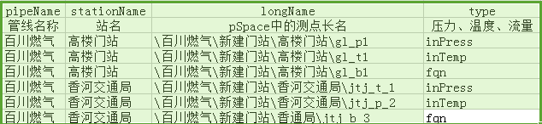

1. webService/config/config.js配置pSpace链接方式和监听端口号：

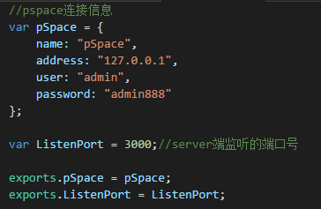

3、接口采用restful风格的webService,通过get方式进行请求:

* 1. 鉴于数据量不大，一次get请求返回ragRef.csv中的所有测点数据，以此减少对服务端的访问次数，提高性能；
  2. 请求地址示例:[http://127.0.0.1:3000/](http://127.0.0.1:3000/GetNowValue)[Get](http://127.0.0.1:3000/GetNowValue)[NowValue](http://127.0.0.1:3000/GetNowValue);
  3. 返回格式示例：

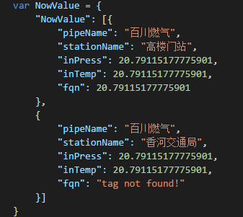

d) 如果部分测点读数失败，会在实时值位置显示失败原因；